

Název projektu: | ZŠ Háj ve Slezsku – Modernizujeme školu
Číslo projektu: | CZ.1.07/1.4.00/21.3459
Oblast podpory: | Zlepšení podmínek pro vzdělávání na základních školách  Vzdělávání pro konkurenceschopnost  č.výzvy 21, prior. osa 7.1. Počáteční vzdělávání

Výuková oblast: | Jazyk a jazyková komunikace
Název materiálu: | VY_32_INOVACE_259
Ročník: | 3.
Sada: | Anglický jazyk
Druh: | Test
Autor: | Mgr.Zuzana Krzestanová
Název: | Revision – food

Anotace: | Žáci si ověřují znalosti slovní zásoby , doplňují písmenka, doplňují neúplné věty, procvičují paměť.
Datum vytvoření: | 28.2.2014
Datum ověření: | 2.4.2014


Skupinová práce: vytvořte skupinky
- Do sloupců napište co nejvíce slovíček.

FOOD | FRUIT | DRINK | SPORTS
(za každé správné slovíčko 1 bod) Časový limit

Doplň chybějící písmena a slovíčka seřaď, jak jdou dny v týdnu:
Mo_d_y 1.
_u_day 2.
F_id_y 3.
T_es_ay 4.
W_d_e_day 5.
_atu_day 6.
T_u_sda_ 7.
Doplň chybějící slovíčka :
I …………ice hockey ….Monday.
I ………… like eggs.
Let’s ….. shopping.
………. pears …………small.
………. lemon ……..big.
(za každé správné slovíčko 1 b)

Popiš obrázky:
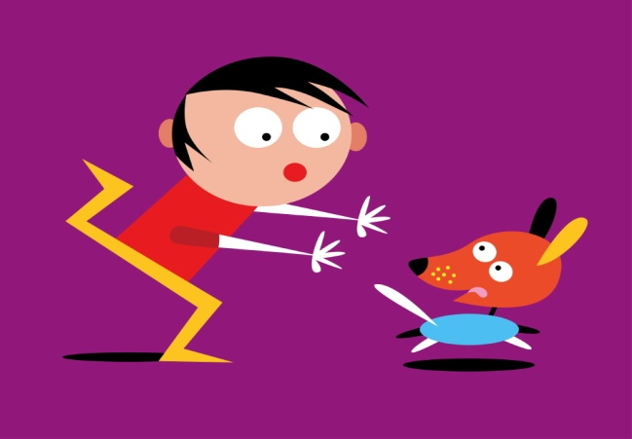
……………………… ……………………………..
…………………….. ………………………………

Pozorně se podívejte na tabulku: (časový limit 30s)

 |  |  | 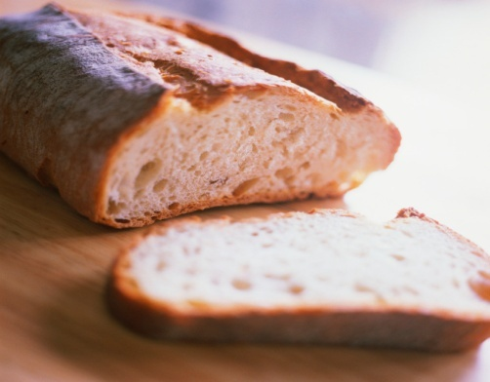
 | 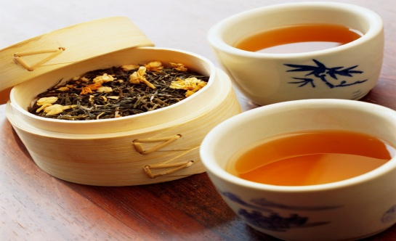 |  | 
 | 


Napiš, které obrázky chybí:

Cit. 2014-01-28
Obrazový materiál dostupný na :
Klipart
28.1.2014 12.25 – 13.45

